4ème cours chimie
chap 4 : LA MATIERE dans tous ses ETATS

Dans ce chapitre nous allons découvrir les 3 états physiques de la matière. Nous raisonnerons souvent sur l’eau qui est présente sur les 3/4 de la surface de notre planète (mers, océans, banquise, glaciers, fleuves, rivières…). C’est grâce à elle que l’on surnomme la Terre : la « planète bleue ».  - Les 3 états physiques | 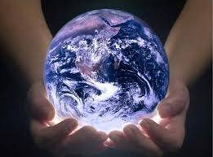
Lorsqu’on emploie le terme eau, c’est généralement pour désigner l’eau sous sa forme …………………...
Cette substance existe pourtant dans notre environnement quotidien sous d’autres formes. Lesquelles ?
Réponse : comme beaucoup d’autres substances, on trouve de l’eau sous deux autres états : …………………...…. (la glace) et …………………… (la vapeur d’eau).
Animation : http://physiquecollege.free.fr/physique_chimie_college_lycee/cinquieme/chimie/etats_eau_matiere.htm

Quelles sont les propriétés de ces trois états de la matière ? La matière peut-elle se présenter sous d’autres formes ?

- Propriétés des liquides : exemple de l’eau

Lorsqu’elle est à l’état liquide, on ne peut pas facilement transporter l’eau dans ses mains : il faut la placer dans un récipient. Essayons différents récipients.

- Protocole 1 : nous prenons des récipients de différentes ………………………. dans lesquelles nous versons la même quantité d’eau liquide.  - Observations : l’eau se place au …………………….. des récipients dont elle prend la ……….………..…….  Lorsque les récipients sont posés à plat sur une table, on observe également que la surface supérieure de l’eau, appelée surface libre est ………………….. et semble horizontale.  Si on prend un de ces récipients et qu’on le penche légèrement de côté, la surface libre de l’eau reste …………………………… | 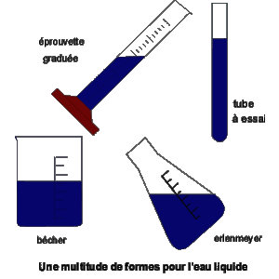
- Protocole 2 : emprisonnons de l’eau dans une seringue et essayons de la comprimer en appuyant sur le piston.  - Observations : ……………………………………………………………………. |  | 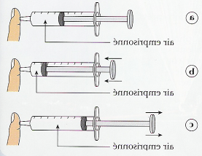  eau

- Généralisation : ces trois propriétés sont communes à tous les liquides.

Un liquide prend la ………………….. du récipient qui le contient. Il ne possède ni de forme ni de volume ………………….
Un liquide est …………………………………… Sa surface libre est toujours …………………………………..

Rem : cette dernière propriété est utilisée dans de nombreux domaines : en navigation, on place le compas flottant dans un compartiment rempli d’eau afin qu’il reste toujours bien horizontal et qu’il indique toujours la bonne direction.

- Propriétés des solides : exemple de l’eau

L’eau, à l’état solide, se présente sous la forme de glace et ses propriétés sont bien différentes de l’eau liquide. Par exemple, contrairement à l’eau liquide, nous pouvons transporter de la glace dans nos mains. Reprenons nos différents récipients pour étudier le comportement d’un glaçon.
- Protocole : nous plaçons le glaçon sortant du congélateur dans des récipients de différentes formes.  - Observations : quel que soit le récipient, le glaçon conserve sa ………………….. : ses dimensions n’ont pas varié.  - Généralisation : cette propriété est partagée par tous les corps solides.  Un solide garde toujours sa ………………………………..…  Ses dimensions ne varient pas. Son volume est toujours le …………….  Il possède donc une forme et un volume …………………………… | 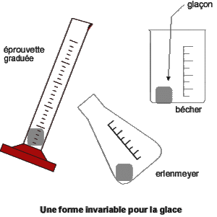
Rem : le sable, solide ou liquide ? Lorsqu’on tente de prendre du sable fin entre les doigts, il s’écoule comme de l’eau. Il possède donc certaines propriétés d’un liquide. Mais si on verse du sable dans un récipient, sa surface libre n’est pas horizontale et forme un tas : ce n’est donc pas un liquide ! D’ailleurs chaque grain de sable possède une forme propre : les grains sont donc des solides !
Au même titre que la farine ou le sucre, le sable fait partie des matières granulaires (ou poudres) dont toutes les propriétés ne sont pas encore parfaitement bien comprises, mais qui sont attentivement étudiées par les chercheurs.

- Propriétés des gaz : exemple de l’air

L’air est un gaz qui est invisible et inodore.

- Protocole 1 : plaçons un bécher retourné et rempli d’air dans de l’eau liquide. On emprisonne alors de l’air entre le bécher et l’eau. On retourne ensuite le bécher au dessous d’un erlenmeyer rempli d’eau.  - Observations : des …………………………. apparaissent, le bécher se remplit ………………… et l’erlenmeyer se remplit ……………………… L’air s’est donc échappé pour occuper le nouveau volume qui lui était offert.  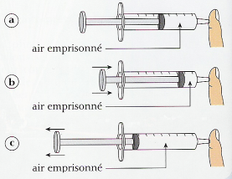  - Question : l’air possède-t-il une forme et un volume propres ? ………………………… |  | 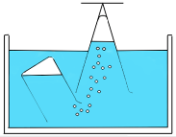
- Protocole 2 : emprisonnons de l’air dans une seringue (a) et essayons de le comprimer en appuyant sur le piston (b), puis de le détendre en tirant le piston (c).  - Observations :……………………………………………………………………………………………………………………………..  - Généralisation : ces deux propriétés sont communes à tous les gaz.  Un gaz occupe le ………………….. du récipient qui le contient. Il ne possède ni de forme ni de volume ………………….  Un gaz est ……………………………………… | Rem : comment appelle-t-on l’eau à l’état de gaz ? ………………………………………………………
- Les changements d’état

Pour passer d’un état physique à un autre, il est nécessaire de réaliser une transformation physique en faisant varier la température ou la pression.

Transformation solide / liquide  - Lors d’une éruption, le volcan projette de la roche fondue appelée lave. Le passage du solide au liquide est la ………………………  - La mer à basse température gèle en formant la banquise.  Le passage du liquide au solide est la ……………………… |  |  | 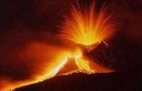 |  | 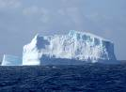
Transformation liquide / gaz  - L'eau chauffée se transforme en vapeur comme dans ce geyser où les bulles de vapeur formées à l'intérieur du liquide font jaillir l’eau.  Le passage du liquide au gaz est (2 mots) la ………………………… ou l’ …………………………………  Quand la vapeur d'eau se liquéfie, il se forme des gouttelettes d'eau liquide qui forment un brouillard ou de la buée sur une surface froide.  Le passage du gaz au liquide est la …………………………… |  | 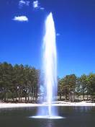 |  | 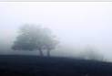

Rem : l’ébullition et l’évaporation sont deux transformations qui font passer du liquide au gaz. L’évaporation peut se faire à toute température contrairement à l’ébullition qui s’effectue toujours à une température bien précise et constante.
Transformation solide / gaz  Quand on chauffe modérément un cristal solide de diiode il émet un gaz violet en restant solide.  Le passage direct du solide au gaz est la …………………………  La vapeur d'eau peut également se condenser directement en particules solides ; il se forme des cristaux d'eau solides qui forment le givre.  Le passage direct du gaz au solide est la ……………………… | 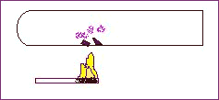 |  |  |  |  | 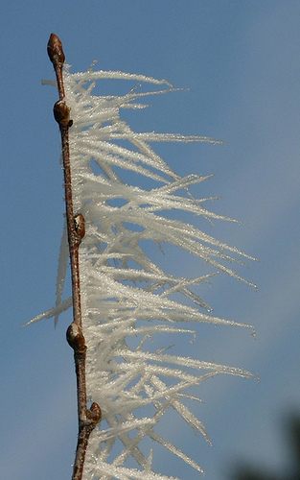
 | 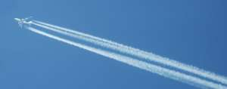

Rem : les avions à réaction éjectent de la vapeur d'eau dans les gaz brûlés, avec le froid en haute altitude elle se condense en donnant cette traînée blanche constituée de particules d’eau solides en suspension dans l’air.

- Récapitulatif  Exo 1 : retrouver et corriger l’erreur qui s’est glissée dans ce schéma récapitulatif. | 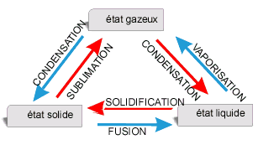

Attention : il ne faut pas confondre la vapeur d’eau qui est un ………………….. incolore donc invisible, avec la buée (visible) qui est un brouillard c’est-à-dire constituée de gouttelettes d’eau ………………………… en suspension dans l’air, et avec une fumée constituée de particules ……………………… en suspension dans l’air.
- Etude des changements d’état d’un corps pur : l’eau

Réalisons quelques expériences pour en tirer des conclusions sur les changements d’état des corps purs.

Solidification de l’eau

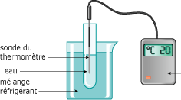
- Protocole : versons dans un tube à essai environ 3 mL d’eau distillée (≈ pure) puis plaçons ce tube dans un bécher contenant un mélange réfrigérant. Ajoutons un thermomètre puis relevons la température de l’eau à différents instants.
eau

- Mesures :

temps t (min)
Température T (°C)
Etat de l’eau
(Sol ou Liq)

temps t (min)
Température T (°C)
Etat de l’eau
(Sol ou Liq)

- Graphique : traçons la courbe de la température T de l’eau (en ordonnée) en fonction du temps t (en abscisse).  Echelles choisies :  Abscisses : 1 cm représente …… min  Ordonnées : 1 cm représente …….. °C | 
- Observations : lorsque la température diminue, l’eau passe de l’état ……………………. à l’état …………………….....
Lors de la solidification, la température reste (à peu près) ………………………….... On observe alors un …………..….. sur le graphique.

Fusion de l’eau

- Protocole 1 : versons de la glace pilée dans un tube à essai puis plaçons ce tube dans un bécher rempli d’eau chaude Ajoutons un thermomètre puis relevons la température de l’eau à différents instants.
glace
eau chaude

- Mesures :

temps t (min)
Température T (°C)
Etat de l’eau
(Sol ou Liq)

temps t (min)
Température T (°C)
Etat de l’eau
(Sol ou Liq)

- Graphique : traçons la courbe de la température T de l’eau (en ordonnée) en fonction du temps t (en abscisse).

Echelles choisies :
Abscisses : 1 cm représente …… min
Ordonnées : 1 cm représente …….. °C

- Observations : lorsque la température augmente, l’eau passe de l’état ……………………. à l’état …………………….....
Lors de la fusion, la température reste (à peu près) ………………………….... On observe alors un …………..….. sur le graphique.

A savoir : sous la pression atmosphérique normale…
…l’eau pure gèle à la température de …………° C et la glace fond à la …………………….. température de …………° C.
- Protocole 2 : plaçons un bécher sur une balance. Effectuons la tare et disposons un glaçon dans le bécher.  - Observations : la balance indique m_{glaçon} = ……………………  Une fois le glaçon fondu, qu’indique la balance ? m_{eau} = ………………  - Conclusion : lorsque le glaçon fond, sa masse ……… change ……………..  - Protocole 3 : plaçons une bouteille d’eau liquide remplie à raz-bord et bien fermée dans un congélateur. | 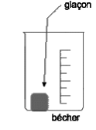  balance

- Observations : au bout d’un jour, la bouteille a ……………………. car le volume de glace est plus …………………. que celui de l’eau liquide.

Ebullition de l’eau  - Protocole 1 : versons de l’eau distillée (≈ pure) dans un bécher et plaçons le tout sur un dispositif de chauffage. Ajoutons un thermomètre puis attendons l’ébullition.  - Observations : pendant l'ébullition, la température de l'eau pure demeure ................................  A la pression atmosphérique normale, l'eau pure bout à ............................ | Pression atmosphérique normale ≈1015 hPa  Sonde thermométrique  chauffage………
- Protocole 2 : réalisons la même expérience mais sous pression réduite dans une cloche à vide.  - Observations : pendant l'ébullition, la température de l'eau pure demeure encore ........................  A la pression réduite imposée par la cloche à vide, l'eau pure bout à ......................  A savoir :  La température d’ébullition de l’eau pure dépend de la ……………………..  Sous la pression atmosphérique normale, l’eau bout la température de ………..° C |  | Cloche à vide  Pression réduite < 1015 hPa  Sonde thermométrique  chauffage………

Rem : au sommet du Mont Blanc (4810 m), la température d’ébullition de l’eau pure est de 85 °C car la pression atmosphérique est réduite.

Conclusion générale : généralisons nos observations à tous les corps purs et à tous les changements d’état.

Au cours du changement d’état d’un corps pur, la température reste ……………………….
La fusion et la solidification d’un corps pur se produisent à la …………………………… température.
De même, l’ébullition et la liquéfaction d’un corps pur se produisent aussi à la …………………………… température.
Les changements d’état sont donc ………………………..
Au cours du changement d’état d’un corps pur, la …………………… se conserve mais pas le …………………………

Animations à refaire à la maison sous forme d’exercice (facultatif) :
Solidification eau pure : http://physiquecollege.free.fr/physique_chimie_college_lycee/cinquieme/chimie/solidification_corps_pur.htm

Fusion eau pure : http://physiquecollege.free.fr/physique_chimie_college_lycee/cinquieme/chimie/fusion_glace_corps_pur.htm
vaporisation (ébullition) eau pure : http://physiquecollege.free.fr/physique_chimie_college_lycee/cinquieme/chimie/vaporisation_eau_pure.htm
- Conclusion sur les corps purs

Un corps pur est une substance formée …………………………….….. constituant.
Exemple : eau, dioxyde de carbone ou gaz carbonique, dioxygène, hélium, sucre, sel…

- Caractérisation des corps purs
Les corps purs sont caractérisés par des constantes physiques. Ce sont de véritables « empreintes digitales » qui permettent de les reconnaître à coup sûr…
Dans le tableau ci-dessous, elles sont données pour une pression égale à la pression atmosphérique normale.

Constantes | Corps purs | eau | dioxyde de carbone | fer | sel | hélium | plomb
Température de fusion |  | 0 °C | - 79 °C | 1535 °C | 801 °C | - 273 °C | 327 °C
Température d’ébullition |  | 100 °C | - 57 °C | 2750 °C | 1465 °C | - 269 °C | 1749 °C
Masse volumique |  | 1,0 kg / L | 1,9 g / L | 7,9 kg / L | 2,2 kg / L | 0,18 g / L | 11,3 kg / L
Etat physique à 25°C

Ex1 : un métal inconnu fond à 320°C. Est-ce du plomb pur ?
Ex2 : sous la pression atmosphérique normale, une solution inconnue bout à 100°C. Est-ce de l’eau pure ?
Ex3 : sous la pression atmosphérique normale, une solution inconnue bout à 104°C. Est-ce de l’eau pure ?

- Tests de reconnaissances des corps purs (voir TP n°1)
A partir des caractéristiques chimiques et physiques des corps purs, les chimistes ont trouvé des tests permettant de prouver leur présence. On les appelle : tests de reconnaissance.

b.1. Test de reconnaissance de l’eau
sulfate de cuivre anhydre
eau distillée
pipette
coupelle

Réactif
L’eau est mise en évidence par un réactif appelé :

………………………………………………..

- Mode opératoire
Avec une spatule, plaçons quelques grains de sulfate de cuivre anhydre dans une coupelle. Ajoutons quelques gouttes d’eau distillée à la pipette dans la coupelle et observons le changement.

- Observation et conclusion du test

Le sulfate de cuivre initialement …………………………….. (couleur) devient …………………………………. (couleur) en présence de ……………….................………………………………………….

b.2. Test de reconnaissance du dioxyde de carbone
Réactif  Le dioxyde de carbone est le gaz que l’on rejette lors de la respiration.  Il est mis en évidence par un réactif appelé : …………………………  - Mode opératoire  Observons bien la couleur initiale de l’eau de chaux.  Soufflons dans la paille qui trempe dans un tube à essai contenant de l’eau de chaux et observons le changement. | Tube à essai

- Observation et conclusion du test

L’eau de chaux initialement …………………………….. (couleur) devient ……………………. (couleur) en présence de ……………….................………………………………………….

- Carte d’identité de l’eau

Nous pouvons à présent résumer les propriétés importantes de l’eau :

- Nom : ……………………  - État physique à 25°C sous la pression atmosphérique normale : ……………………….  - Test de reconnaissance : ……………………… le sulfate de cuivre anhydre.  - Signes particuliers : incolore, insipide, transparente et indispensable à la vie.  - Constantes physiques (à la pression atmosphérique normale) : T_{fusion} = ………..°C T_{ébullition} = ………..°C  Masse volumique = …… g / L | 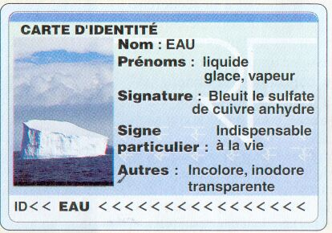

L'essentiel à retenir absolument :

- La matière peut exister sous trois états physiques différents : solide, liquide ou gazeux.

- Un liquide ne possède ni forme ni volume propre ; il prend la forme du récipient qui le contient.
- Un liquide est incompressible. Sa surface libre est toujours plane.
- Un solide garde toujours sa forme propre et son volume propre : ses dimensions ne varient pas.
- Un gaz ne possède ni forme ni volume propre : il occupe tout le volume du récipient qui le contient.
- Un gaz est compressible.

- Le passage du solide au liquide est la fusion et le passage du liquide au solide est la solidification,
- Le passage du liquide au gaz est la vaporisation (ou ébullition) et le passage du gaz au liquide est la liquéfaction.
- Le passage du solide au gaz est la sublimation et le passage du gaz au solide est la condensation.

- Au cours du changement d’état d’un corps pur, la température reste constante.
- Les changements d’état d’un corps pur sont inversibles : la fusion et la solidification se produisent donc à la même température ainsi que l’ébullition et la liquéfaction.
- Au cours du changement d’état d’un corps pur, la masse se conserve mais pas le volume.

- Test de reconnaissance de l’eau : le sulfate de cuivre anhydre blanc devient bleu en présence d’eau.
- Test de reconnaissance du dioxyde de carbone : l’eau de chaux limpide se trouble en présence de dioxyde de carbone.
- Constantes physiques de l’eau (à la pression atmosphérique normale)
T_{fusion} = 0°C T_{ébullition}= 100°C Masse volumique : 1 kg / L

- Un brouillard est constitué de fines particules liquides en suspension dans l’air.
- Une fumée est constituée de fines particules solides en suspension dans l’air.
- Il ne faut pas confondre la vapeur d’eau, gaz invisible, avec la buée (qui est un brouillard ) ou la fumée (composée de particules solides).
Exercices :  Exercice 1 : solide, liquide ou gazeux ?  Comme pour l’exemple du morceau de sucre, relier chaque point de la colonne de gauche avec un état de la colonne de droite (solide, liquide ou gazeux).  Exercice 2 : compléter les phrases ci-dessous avec les mots en italique qui se trouvent en bas.  a) Le gaz occupe tout le …………………………..du ……………………………. qui le contient. Lorsqu’on ouvre le récipient, il …………………………….  b) Le liquide prend la forme du ………………………... Il ……………………………………… si on incline le récipient.
  OBJET OU MATERIAU : |  | ETAT :
  Un morceau de sucre ●  L’eau d’un fleuve ●  Un litre d’essence ●  Une table ●  Du vinaigre ●  Une règle en bois ●  L’air sec ●  Une barre de fer ●  De l’eau du robinet ●  De l’huile ●  Du dioxyde de carbone ●  L’hélium des ballons ●  La buée sur une vitre ●  Une pincée de sel ●  Un verre en cristal ●  La vapeur d’eau ●  Le gaz d’une bouteille ●  Le café en grains ● |  | ● SOLIDE  ● LIQUIDE  ● GAZEUX
La surface …………………….d’un liquide est ………………………… et ……………………….

c) Le solide a une forme ……………………………….
Mots : coule, fond, horizontale, plane, libre, s’évapore, propre, récipient, s’échappe, se condense, récipient, volume, ménisque. Attention, il y a plus de mots que de trous, il faut trier !

Exercice 3 : compléter les trous  La neige est un …………………..mou car elle est formée de nombreux cristaux entremêlés, elle contient beaucoup d'air. Quand elle ……………. certains cristaux se transforment en eau ……………………., mais si il fait à nouveau froid ils regèlent et la neige perd sa légèreté pour former de la ……………………………. beaucoup plus ………………………….. | 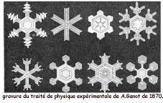
Exercice 4 :  On fait geler 200g d'eau.  1) Quelle masse de glace obtient-on ?  - 200 g  - 210 g  - 190 g  2) Quel volume de glace obtient-on ?  - 200 mL  - 220 mL  - 180 mL | Exercice 5 :  On fait geler un verre plein d’eau. Trouver la forme du verre contentant l’eau gelée  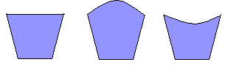

Exercice 6 :
Associe le changement d’état et le nom lui correspondant par une flèche
Passage du solide au liquide □ |  | □ Vaporisation
Passage du gaz au liquide □ |  | □ Liquéfaction
Passage du liquide au solide □ |  | □ Solidification
Passage du liquide au gaz □ |  | □ Fusion

Exercice 7 : le cycle de l’eau : En vous aidant de tous les mots suivants, remplir le dessin du cycle de l’eau de la page suivante.
Banque de mots : Atmosphère, Liquéfaction (x2), Evaporation (x2), Fleuve, Fusion, Gaz (x2), Glacier, Infiltration, Lac, Liquide (x4), Nappe phréatique, Neige, Nuage, Océan, Pluie, Rivière, Ruissellement, Solide (x2), Solidification, Torrent, Vent
Vérification des changements d’état : http://physiquecollege.free.fr/physique_chimie_college_lycee/cinquieme/chimie/cycle_eau.htm

Exercice 8 :
Quelles sont les courbes de changement d'états des corps qui sont sûrement impurs ?

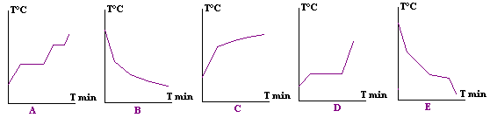

Exercice 9 :
On fait fondre un solide
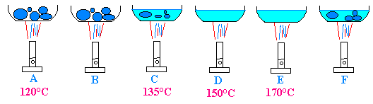
- Quel est l'ordre exact des dessins ?
- A B D C E F b) A B F C D E c) A B C F D E
- La température en B est ? a) 140 °C b) 130°C c) 135 °C
- La température en F est ? a) 140 °C b) 132°C c) 135 °C
Exercice 10 : test d’identification de l’eau  - Quel réactif utilise-t-on pour reconnaître la présence d’eau ? (sois précis)  - Remplis le tableau suivant  - Peux-tu en tirer une conclusion ? | Liquide | huile | vin | lait | essence | orangeade
 | Couleur du  sulfate de cuivre : | blanche | bleue | bleue | blanche | bleue
Présence d’eau
(oui ou non)

Exercice 11 : compléter les trous

Sous la pression atmosphérique normale, la glace fond à la température de ………… ; l’eau bout à la température de …………...;
La masse volumique de l’eau est…………………. ; celle de la glace est plus ………………… car un kilogramme de glace occupe ……………….. de place qu’un kilogramme d’eau ce qui explique que la glace ……………………..sur l’eau.

Exercice 12 :  On veut récupérer le gaz contenu dans l’eau de Perrier. Pour cela on réalise l’expérience ci-contre.  1) Mettre une flèche et attribuer les noms de verrerie suivants : erlenmeyer, tube à essais, cristallisoir, tube à dégagement.  2) On sait que ce gaz dissous est le dioxyde de carbone (ou gaz carbonique). Quel réactif utilise-t-on pour le mettre en évidence ?  3) Quelle observation permet de dire que le test a fonctionné et que le gaz est bien du dioxyde de carbone ? | Eau de Perrier

Exercice 13 : remettre les mots dans le bon ordre
- de fines / solides /la fumée / est constituée / n'ayant rien à voir / particules / avec l'eau
- liquides / un brouillard / la buée est / constitué de / en suspension / fines particules / dans l’air

Exercice 14 :
On fait bouillir de l'eau dans une casserole en verre.
1) Associez à chaque flèche l'un des mots ou groupe de mots suivants :
eau bouillante, buée, vapeur d'eau, bulles de vapeur, brouillard
2) Précisez à chaque fois l'état physique de l'eau.
Exemple : pour la flèche 5 il faut répondre : Eau bouillante = liquide

Exercice 15 : vrai ou faux ? Corriger les phrases fausses
  - De la fumée sort de notre bouche lorsqu’on souffle et qu’il fait froid
  - Un nuage est un brouillard mais peut aussi être une fumée
  - La buée est de la vapeur d’eau
  - Le panache blanc au-dessus des cheminées d’une centrale nucléaire est une fumée blanche

Exercice 16 :  Dire si ce que l’on voit est de la fumée, de la vapeur d’eau, du brouillard ou de la buée. | 1) | 2) | 3)
 | 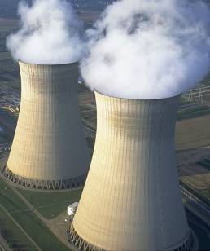

Quelques exercices animés pour compléter le cours, s’amuser et s’entraîner :
- Solidification et fusion : http://physiquecollege.free.fr/physique_chimie_college_lycee/cinquieme/exercices/solidification.htm
- Vaporisation : http://physiquecollege.free.fr/physique_chimie_college_lycee/cinquieme/exercices/vaporisation.ht
- Et toujours conversions d’unité : http://physiquecollege.free.fr/physique_chimie_college_lycee/cinquieme/exercices/convertir.htm
- Bilan sur l’eau http://physiquecollege.free.fr/physique_chimie_college_lycee/cinquieme/exercices/eau_generalites.htm

